Лабораторная работа №12
Цель: изучить модель криптографии .NET Framework, основные классы и структуры данных, разработать приложение для шифрования файлов, использующих симметричные и ассиметричные алгоритмы шифрования.
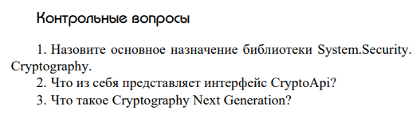
- Что из себя представляет интерфейс Crypto API?
Web Crypto API – это интерфейс, позволяющий использовать криптографические примитивы для построения систем с использованием криптографии. Данный интерфейс включает в себя возможность генерировать, использовать и применять пары криптографических ключей, шифровать и дешифровать сообщения, надежно генерировать случайные числа.

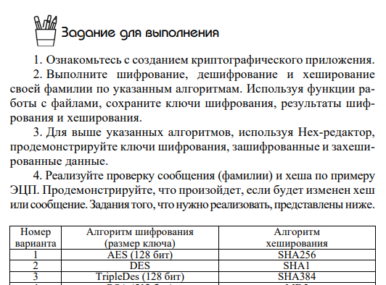
from Cryptodome.Cipher import DES3
from Cryptodome.Hash import SHA384
from Cryptodome.Random import get_random_bytes
import binascii

def pad_data(data, block_size=8):
padding_length = block_size - (len(data) % block_size)
return data + bytes([padding_length] * padding_length)

def unpad_data(data):
padding_length = data[-1]
return data[:-padding_length]

# 1. Шифрование и дешифрование TripleDES
def encrypt_decrypt_demo():
surname = "Бабашинский".encode('utf-8')

key = get_random_bytes(16)
iv = get_random_bytes(8)

cipher = DES3.new(key, DES3.MODE_CBC, iv)
padded_data = pad_data(surname)
encrypted = cipher.encrypt(padded_data)

decipher = DES3.new(key, DES3.MODE_CBC, iv)
decrypted_padded = decipher.decrypt(encrypted)
decrypted = unpad_data(decrypted_padded).decode('utf-8')

print(f"Исходная фамилия: {surname.decode('utf-8')}")
print(f"Ключ (hex): {binascii.hexlify(key).decode('utf-8')}")
print(f"IV (hex): {binascii.hexlify(iv).decode('utf-8')}")
print(f"Зашифрованные данные (hex): {binascii.hexlify(encrypted).decode('utf-8')}")
print(f"Расшифрованная фамилия: {decrypted}")

with open("key.bin", "wb") as f:
f.write(key)
with open("iv.bin", "wb") as f:
f.write(iv)
with open("encrypted.bin", "wb") as f:
f.write(encrypted)

# 2. Хеширование SHA-384
def hash_demo():
surname = "Бабашинский".encode('utf-8')
hash_obj = SHA384.new(surname)
hash_hex = hash_obj.hexdigest()

print(f"\nХеш SHA-384 фамилии '{surname.decode('utf-8')}':")
print(hash_hex)

with open("hash.bin", "wb") as f:
f.write(binascii.unhexlify(hash_hex))

# 3. Проверка подписи (аналог ЭЦП)
def verify_signature_demo():
original_message = "Бабашинский"
fake_message = "Бабашиннский"

original_hash = SHA384.new(original_message.encode('utf-8')).hexdigest()

print(f"\nПроверка подписи (оригинал): {original_hash}")

fake_hash = SHA384.new(fake_message.encode('utf-8')).hexdigest()
print(f"Проверка подписи (подделка): {fake_hash} \n{'✓ OK' if fake_hash == original_hash else '✗ FAIL'}")

if __name__ == "__main__":
encrypt_decrypt_demo()
hash_demo()
verify_signature_demo()

